  Startseite  Informationsseite  Haupt-Menü |   Zusammenstellung wichtiger Rechtsakte der Europäischen Union  Aktuelle Informationen zu europäisch harmonisierten Spezifikationen
 | Diese Anwendung richtet sich ausschließlich an Unternehmen (gewerblicher Kontext). |  |  | 
 | Die Inhalte werden fortlaufend angepasst.
 | Fahrzeuge, Transportmittel, Infrastruktur | Impressum & Rechtliches | Datenschutz
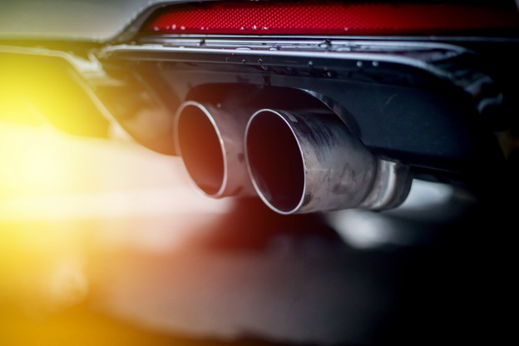 |  | Typgenehmigung von Kraftfahrzeugen hinsichtlich der Emissionen von leichten Personenkraftwagen und Nutzfahrzeugen

Rechtsvorschriften
LINK
Verordnung (EG) Nr. 715/2007 des Europäischen Parlaments und des Rates vom 20. Juni 2007 über die Typgenehmigung von Kraftfahrzeugen hinsichtlich der Emissionen von leichten Personenkraftwagen und Nutzfahrzeugen (Euro 5 und Euro 6) und über den Zugang zu Reparatur- und Wartungsinformationen für Fahrzeuge
ergänzt durch:
LINK
Verordnung (EU) 2017/1151 der Kommission vom 1. Juni 2017 zur Ergänzung der Verordnung (EG) Nr. 715/2007 des Europäischen Parlaments und des Rates über die Typgenehmigung von Kraftfahrzeugen hinsichtlich der Emissionen von leichten Personenkraftwagen und Nutzfahrzeugen (Euro 5 und Euro 6) und über den Zugang zu Fahrzeugreparatur- und -wartungsinformationen, zur Änderung der Richtlinie 2007/46/EG des Europäischen Parlaments und des Rates, der Verordnung (EG) Nr. 692/2008 der Kommission sowie der Verordnung (EU) Nr. 1230/2012 der Kommission und zur Aufhebung der Verordnung (EG) Nr. 692/2008 der Kommission

Konsolidierte Fassungen
zur Verordnung (EG) Nr. 715/2007 vom 01.09.2020
zur Verordnung (EU) 2017/1151 vom 01.09.2023

Nachfolge-Rechtsvorschriften; vorgeschlagene Änderungen; Fristen
Die Verordnung (EG) Nr. 715/2007 wird mit Wirkung vom 1. Juli 2030 aufgehoben.
Bezugnahmen auf die Verordnungen (EG) Nr. 715/2007 und (EG) Nr. 595/2009 sind als Bezugnahmen auf die vorliegende Verordnung zu verstehen und gemäß der Entsprechungstabelle in Anhang VI der vorliegenden Verordnung zu lesen.
Die Verordnung (EU) 2017/1151 wird mit Wirkung vom 1. Juli 2030 aufgehoben.
Die Verordnungen (EU) Nr. 582/2011 und (EU) 2017/2400 sowie die Durchführungsverordnung (EU) 2022/1362 werden mit Wirkung vom 1. Juli 2031 aufgehoben.
NEU: LINK Verordnung (EU) 2024/1257 des Europäischen Parlaments und des Rates vom 24. April 2024 über die Typgenehmigung von Kraftfahrzeugen und Motoren sowie von Systemen, Bauteilen und selbstständigen technischen Einheiten für diese Fahrzeuge hinsichtlich ihrer Emissionen und der Dauerhaltbarkeit von Batterien (Euro 7), zur Änderung der Verordnung (EU) 2018/858 des Europäischen Parlaments und des Rates und zur Aufhebung der Verordnungen (EG) Nr. 715/2007 und (EG) Nr. 595/2009 des Europäischen Parlaments und des Rates, der Verordnung (EU) Nr. 582/2011 der Kommission, der Verordnung (EU) 2017/1151 der Kommission, der Verordnung (EU) 2017/2400 der Kommission und der Durchführungsverordnung (EU) 2022/1362 der Kommission
Diese Verordnung tritt am zwanzigsten Tag nach ihrer Veröffentlichung im Amtsblatt der Europäischen Union in Kraft.
Sie gilt ab dem 29. November 2026 für neue Fahrzeugtypen der Klassen M1 und N1 sowie Bauteile, Systeme und selbstständige technische Einheiten für nach dieser Verordnung typgenehmigte Fahrzeuge der Klassen M1 oder N1 und ab dem 29. November 2027 für Neufahrzeuge der Klassen M1 und N1 sowie Bauteile, Systeme und selbstständige technische Einheiten für diese Fahrzeuge.
Sie gilt ab dem 29. Mai 2028 für neue Fahrzeugtypen der Klassen M2, M3, N2, N3, O3 und O4 sowie für Bauteile, Systeme und selbstständige technische Einheiten für nach dieser Verordnung typgenehmigte Fahrzeuge der Klassen M2, M3, N2, N3, O3 oder O4 und ab dem 29. Mai 2029 für Neufahrzeuge der Klassen M2, M3, N2, N3, O3 und O4 sowie Bauteile, Systeme und selbstständige technische Einheiten für diese Fahrzeuge.
Sie gilt ab dem 1. Juli 2028 für neue Reifentypen der Klasse C1, ab dem 1. April 2030 für neue Reifentypen der Klasse C2 und ab dem 1. April 2032 für neue Reifentypen der Klasse C3.
Sie gilt ab dem 1. Juli 2030 für von Kleinserienherstellern gebaute Fahrzeuge der Klassen M1 und N1 und ab dem 1. Juli 2031 für von Kleinserienherstellern gebaute Fahrzeuge der Klassen M2, M3, N2 und N3.
Artikel 11 Absatz 3 gilt jedoch ab dem 28. Mai 2024.

Nationale Gesetzgebung in Deutschland
unmittelbare Gesetzeskraft in allen Mitgliedsstaaten

Leitlinien; Umsetzungshilfen; Informationen
LINK
Durchführungsverordnung (EU) 2025/1706 der Kommission vom 25. Juli 2025 mit Vorschriften, Verfahren und Prüfmethoden für die Anwendung der Verordnung (EU) 2024/1257 in Bezug auf die Typgenehmigung von Fahrzeugen der Klassen M1 und N1 hinsichtlich ihrer Abgas- und Verdunstungsemissionen und zur Änderung der Durchführungsverordnung (EU) 2020/683
mit Berichtigung vom 25.06.2026

Harmonisierte Europäische Dokumente (Normen, Spezifikationen, Regeln, etc.)
—

Weitere Erläuterungen und Besonderheiten
—

